Aufruf zur Beteiligung an der Orgelüberholung
in St. Georg und Michael

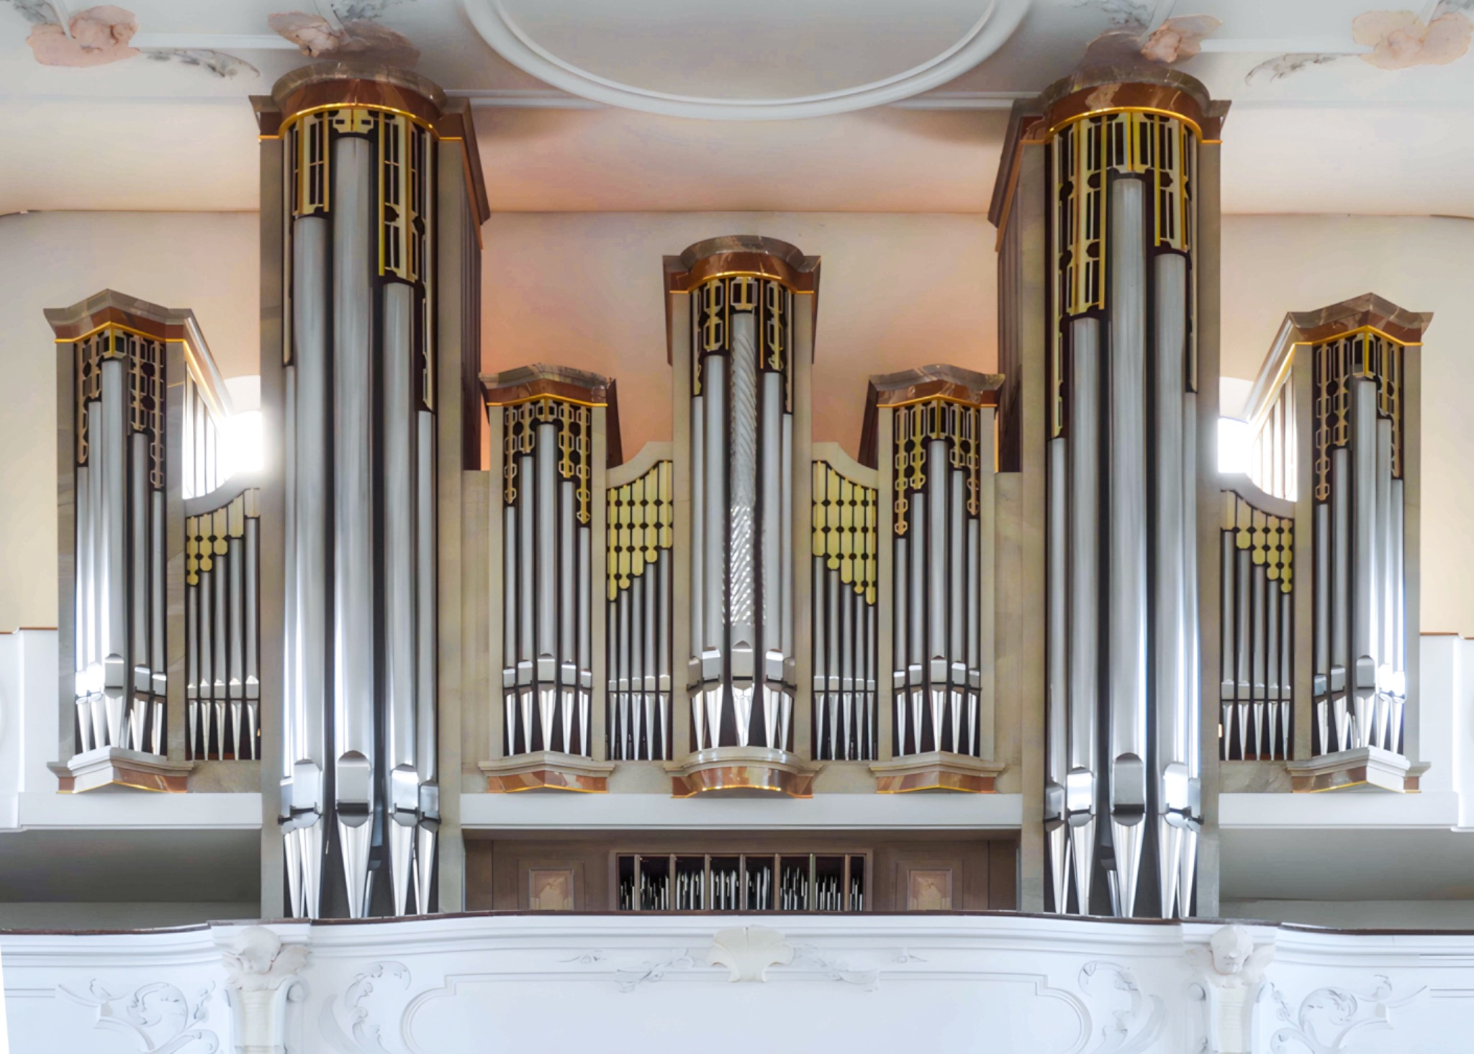
Die Orgel unserer Kirche St. Georg und Michael braucht Ihre Unterstützung!
Es besteht die Möglichkeit, die Patenschaft an Teilen des Orgelprospektes zu übernehmen:
• Eine Einheit kostet 10 € und entspricht ca. 3,7 cm Höhe
• Die Flyer liegen an den Schriftenständen aus
Wer eine Patenschaft übernehmen möchte, kann einen Flyer mitnehmen, die Rückseite ausfüllen im Pfarrbüro abgeben.
Mit Ihrer Zustimmung wird Ihr Name auf unserer Spendenwand verewigt.
Unterstützen Sie den Klang unserer Gemeinde – Einheit für Einheit!
Kath. Pfarramt St. Georg und Michael · Klausenberg 7 · 86199 Augsburg · Tel.: 0821 906530

